|  |  |
| --- | --- |
|  | D:\Dokumen Mocher\desktop\logo UMB.jpg |
|  | **MODUL PERKULIAHAN** |
|  |  |
|  | **RELASI DAN FUNGSI**   * + Relasi   + Fungsi   + Jenis fungsi |
|  |  |
|  |  |

|  |  |  |  |  |  |  |  |  |  |
| --- | --- | --- | --- | --- | --- | --- | --- | --- | --- |
|  |  | |  |  |  | |  | |  |
|  | **Fakultas** | | **Program Studi** | **Tatap Muka** | **Kode MK** | | **Disusun Oleh** | |  |
|  | Ilmu Komputer | | Sistem Informasi | **04** | **87004** | | Drs. Sapto Prayogo. M.Kom | |  |
| **Abstract** | | | | **Kompetensi** | |
|  | | | |  | |
| Dalam matematika hubungan antara elemen suatu himpunan dengan himpunan lainnya yang dinyatakan dalam bentuk struktur disebut relasi. Cara yang paling mudah untuk menyatakan hubungan antara elemen himpunan adalah dengan himpunan pasangan terurut. | | | | Mahasiswa mampu memahami pengertian fungsi dan sifat-sifatnya,  Menentukan komposisi fungsi dari dua fungsi dan Menentukan invers suatu fungsi | |

1. Relasi.

Hubungan antara elemen suatu himpunan dengan himpunan lainnya yang dinyatakan dalam bentuk struktur disebut relasi. Cara yang paling mudah untuk menyatakan hubungan antara elemen himpunan adalah dengan himpunan pasangan terurut. Himpunan ini dapat diperoleh lewat perkalian kartesian denganNotasi: A X B = {(x, y) | x e A dan y e B }

Contoh 20.

(i) Misalkan C = { 1, 2, 3 }, dan D = { x, y }, maka

C XD = { (1, x), (1, y), (2, x), (2, y), (3, x), (3, y) }

(ii) Misalkan A = B = himpunan semua bilangan riil, maka

A X B = himpunan semua titik di bidang datar.

Invers dari R dinotasikan dengan R-1 adalah relasi dari B ke A yang terdiri dari pasangan-pasangan terurut yang berkebalikan dengan R, yaitu  
R-1 = { (b, a) (a, b) e R }. Dengan kata lain, b R-1 a jika dan hanya jika a R b.

Contoh :

A = { 1,2 }

B = { a,b,c }

C = { c,d }

Tentukanlah :

a. (A X B) ∩ (A X C)

b. A X (B ∩ C)

Jawab   
 a. A X B = { (1, a), (1, b), (1, c), (2, a), (2, b), (2, c) }

A X C = { (1, c), (1, d), (2, c), (2, d) }

Maka (A X B) ∩ (A X C) = { (1, c), (1, d) }

b. Dalam hal ini B ∩ C = { c }

Maka A X (B ∩ C) = { (1, c), (2, c) }

Perhatikan bahwa (A X B) ∩ (A X C) = A X (B ∩ C).

Hal ini berlaku untuk sembarang himpunan A, B, dan C.

Contoh :

Misalkan R adalah relasi dari A = { 1, 2, 3, 4 } ke B = { x, y, z } didefinisikan oleh R = { (1, y), (1, z), (3, y), (4, x), (4, z) }

Tentukan domain dan range dari R

Tentukan relasi invers R-1 dari R

JAWAB

Domain dari R terdiri dari elemen-elemen pertama dari pasangan terurut R, dan rangenya terdiri dari elemen-elemen keduanya. Maka domain (R) = { 1, 3, 4 } dan range (R) = { x, y, z }.

R-1 didapatkan dengan menukarkan urutan dari pasangan-pasangan terurut di R. Maka

R-1 = { (y, 1), (z, 1), (y, 3), (x, 4), (z, 4) }

Komposisi Relasi

Misalkan A, B, C adalah himpunan-himpunan, dan misalkan R adalah sebuah relasi dari A ke B dan misalkan S adalah sebuah relasi dari B ke C. dengan begitu, R adalah subset dari A X B dan S adalah subset dari B X C. maka R dan S akan memberikan sebuah relasi dari A ke C yang dinyatakan dengan R ○ S dan didefinisikan A (R ○ S) c jika untuk sembarang b e B kita dapatkan a R b dan b S c.

Dengan demikian,

R ○ S = { (a, c) ada b e B dimana (a, b) e R dan (b, c) e S }

Relasi R ○ S disebut komposisi dari S dan dinyatakan dengan RS.

Contoh :

1. Misalkan

K = { 1,2,3 }, M = { A, B, C } dan N = { X, Y, Z }

Perhatikan relasi R dari K ke M dan S dari M ke N berikut

R = { (1, B), (2, A), (2, C) }

Dan S = { (A, Y), (B, X), (C, Z) }

Tentukan relasi komposisi R ○ S!

Gambarlah diagram panah dari R dan S seperti berikut ini :

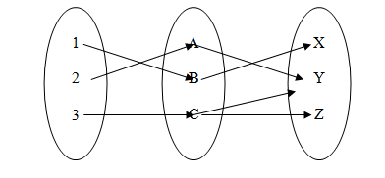

Pada gambar diatas ada panah dari 1 ke B yang diikuti panah dari B ke X. maka 1 (R ○ S) X karena 1RB dan B S X. dengan demikian (1,X) anggota dari R ○ S. Dengan cara yang sama sebuah path dari 2 ke A ke Y dan path dari 2 ke C ke Z. Maka (2, Y) dan (2, Z) juga anggota dari R ○ S. Tidak ada pasangan lain yang menjadi anggota R ○ S. maka

R ○ S = { (1, X), (2, y), (2, z) }

Definisi :

Sebuah relasi pada sebuah himpunan A disebut relasi ekivalen jika dan hanya jika relasi tersebut bersifat refleksif, simetris dan transitif.

Contoh :

Misal himpunan A adalah himpunan string kata dalam kosa kata bahasa Indonesia.

R adalah relasi pada himpunan A, dimana untuk Aba∈, , a R b (a berelasi dengan b) jika dan hanya jika l(a) = l(b), dimana l(x) adalah panjang kata x. Apakah R adalah relasi ekivalen?

(i) Syarat relasi R pada himpunan A disebut refleksif :

jika (a, a) ε R untuk setiap a ε A ......(*)

Karena untuk setiap string kata a berlaku l(a) = l(a), maka syarat (*) terpenuhi, sehingga R bersifat refleksif

(ii) Syarat R bersifat simetris :

jika untuk semua a, b ε A, jika (a, b) ε R, maka (b, a) ε R ...(**)

Karena untuk setiap string kata a, b berlaku :

jika l(a)=l(b), maka l(b) = l(a),

maka syarat (**) terpenuhi, sehingga R bersifat simetris.

(iii) Syarat R bersifat transitif:

jika (a, b) ε R dan (b, c) ε R, maka (a, c) ε R, untuk a, b, c ε A ..(***)

Karena untuk setiap string kata a, b, c berlaku :

jika l(a) = l(b) dan l(b) = l(c), maka l(a) = l(c), maka syarat (***) terpenuhi, sehingga R bersifat transitif.

Jadi R adalah relasi ekivalen

Partial Ordering

Sebuah relasi R pada sebuah himpunan S disebut partial order jika relasi ini bersifat bersifat refleksif, antisimetris, dan transitif.

Contoh .

Tunjukkan bahwa relasi lebih besar atau sama dengan adalah partial order pada himpunan bilangan bulat!

R dapat kita definisikan sebagai

(i) Untuk semua bilangan bulat tentu saja berlaku , yang artinya untuk semua bilangan bulat a, maka (a, a). Sehingga R bersifat refleksif

(ii) Jika berlaku dan , maka tentu a = b, yang artinya (a, b) dan (b, a) aa≥ab≥R∈→ (a = b). Sehingga R bersifat antisimetris

(iii)Jika dan maka , yang berarti jika (a, b) dan (b, c) ba≥ab≥ca≥R∈ maka (a, c) R∈.

Sehingga R bersifat transitif.Karena R bersifat refleksif, antisimetris dan transitif, maka R adalah Partial Order.

1. Fungsi

Fungsi merupakan kejadian khusus dari relasi. Hubungan antara fungsi, relasi dan hasil kali kartesian dari himpunan X ke himpunan Y digambarkan sbb

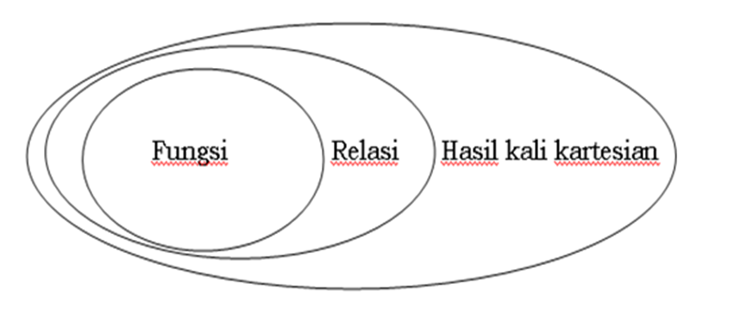

Andaikan setiap elemen dari himpunan A dipetakan secara unik ke suatu elemen di himpunan B, kumpulan dari pemetaan-pemetaan ini disebut fungsi atau pemetaan dari A ke B. Kita menyatakan sebuah fungsi f dari A ke B dengan f : A 🡪 B.Kita menuliskan f (a) untuk elemen di B yang mana f memetakan ke a 🡪 A, f (a) adalah nilai fungsi di a atau petaan a di bawah f.Istilah fungsi dan pemetaan seringkali digunakan dengan pengertian yang sama, meskipun ada sumber-sumber yang mengganti istilah fungsi untuk suatu nilai real atau pemetaan bernilai kompleks, yaitu yang memetakan suatu himpunan ke dalam bilangan real R atau C.

Pada f : A 🡪B

Himpunan A adalah domain dari f. Himpunan B adalah kodomain dari f. Himpunan dari semua nilai pemetaan f disebut image (range) dari f dan dinyatakan dengan Im f atau f (A).

Im f = { b e B terdapat a e A sedemikian hingga f (a) = b }

Contoh :

Andaikan A adalah himpuan dari mahasiswa –mahasiswa di kampus.Tentukan manakah dari pemetaan berikut yang mendefinisikan sebuah fungsi pada himpunan A.

1. Setiap mahasiswa memetakan usianya
2. Setiap mahasiswa memetakan gurunya
3. Setiap mahaiswa memetakan jenis kelaminnya
4. Setiap mahasiswa memetakan suami atau istrinya

Jawab :

Suatu kumpulan pemetaan adalah sebuah fungsi pada A dimana setiap a e A dipetakan tepat ke satu elemennya, Sehingga

1. Ya, karena setiap mahsiswa mempunyai satu dan hanya satu usia
2. Ya, jika setiap mahasiswa hanya memiliki satu guru. Tidak, jika ada mahasiswa yang memiliki guru lebih dari satu.
3. Ya, karena setiap mahasiswa hanya memiliki sati jenis kelamin.
4. Tidak, jika ada mahasiswa yang belum menikah

Contoh :

Diketahui fungsi f dari G = { A, B, C, D } ke H = { X, Y, Z, W } yang didefinisikan oleh gambar di bawah ini.

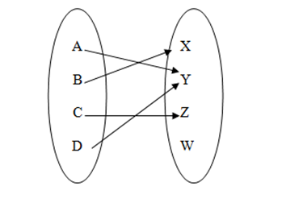

Tentukanlah

1. image (range)dari setiap elemen di G
2. image (range) dari f
3. grafik dari f, tuliskan f sebagai himpunan dari pasangan-pasangan terurut.

Jawab

1. panah menyatakan image (range) dari suatu elemen, sehingga
   1. f (A) = Y, f (B) = X, f (C) = Z, f (D) = Y
2. b.Image f (G) dari f terdiri dari semua nilai pemetaan. Hanya X, Y, Z yang muncul sebagai nilai pemetaan, sehingga f (G) = { X,Y,Z }
3. Pasangan terurut (A, f (A)), dimana A G adalah bentuk grafik f.

maka f = { (A,Y), (B,X), (C,Z), (D,Y) }

1. Jenis Fungsi

Pada fungsi f yang memetakan A ke B dan fungsi g yang memetakan B ke C, dimana kodomain dari f adalah domain dari g.Komposisi fungsi f dan g ditulis dengan g ○ f adalah fungsi dari A ke C yang didefinisikan oleh

(g ○ f) (a)  g (f (a))

untuk mendapatkan range dari a di bawah g ○ f, pertama kita mencari range a di bawah f kemudian tentukan range dari f (a) di bawah g.

Misalkan fungsi f K🡪 L dan g L 🡪 M didefinisiskan oleh gambar berikut .

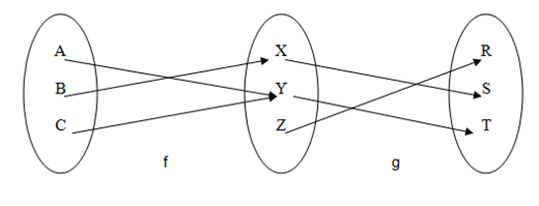

Tentukan komposisi fungsi !

Kita gunakan defisi komposisi fungsi untuk menghitung

(g f) (A) = g (f (A)) = g (Y) = T

(g f) (B) = g (f (B)) = g (X) = S

(g f) (C) = g (f (C)) = g (Y) =T

Perhatikan bahwa kita mendapatkan jawaban yang sama jika kita mengikuti arah panah pada diagram.

A 🡪 Y 🡪 T, B 🡪 X 🡪 S, C 🡪 Y🡪 T

Jenis Fungsi

INJEKTIF, BIJEKTIF DAN SURJEKTIF

Misalkan f adalah suatu fungsi dari X ke Y. f disebut fungsi injektif (one to one) bila dan hanya bila setiap anggota Y paling banyak hanya mempunyai satu kawan di X. Fungsi surjektif apabila setiap anggota Y mempunyai kawan di X. Kawan tersebut tidak harus tunggal.Fungsi bijektif apabila fungsi tersebut injektif dan sekaligus surjektif

FUNGSI INVERS

Diketahui suatu fungsi f : X 🡪 Y adalah suatu fungsi. Dari contoh-contoh sebelumnya tampak bahwa relasi dari Y ke X belum tentu merupakan fungsi. Akan tetapi jika fungsi f : X 🡪 Y adalah suatu fungsi bijektif, maka setiap elemen y E Y mempunyai tepat satu kawan di X. Ini berarti bahwa relasi dari Y ke X merupakan fungsi juga. Fungsi dari Y ke X disebut invers fungsi f (f1)

# Daftar Pustaka

1. Firrar Utdirartatmo, Teori Bahasa dan Otomata, Graha Ilmu, Yogyakarta, Edisi 2, 2005.
2. Jonhson, Ricard, *Discrete Mathematics*. Prentice Hall Int, New Jersey, 2001
3. Sri Kusumadewi, Hari Purnomo, Aplikasi Logika Fuzzy, Graha Ilmu, Yogyakarta, 2004.
4. Klin, George J dan Tina A. Folger, Fuzzy Sets, *Uncertainty and Information*, Prentice Hall Int, New Jersey, 1998.
5. Sumarna, Elektronika Digital, Graha Ilmu, Yogyakarta, 2006.